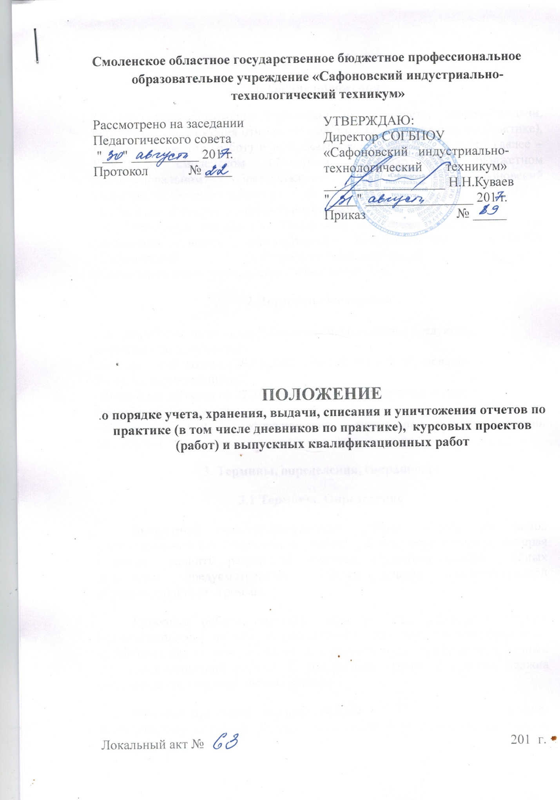

**1. Общие положения**

1.1 Настоящее Положение определяет порядок учёта, хранения,выдачи, списания и уничтожения отчетов по практике (вт.ч. дневников по практике), курсовых проектов (работ) и выпускныхквалификационных работ (далее – ВКР) в смоленском областном государственном бюджетном профессиональном образовательном учреждении «Сафоновский индустриально-технологический техникум» (далее – СОГБПОУ «Сафоновский индустриально-технологический техникум»).

1.2 Требования настоящего Положения являются обязательными для применения всеми структурными подразделениями СОГБПОУ «Сафоновский индустриально-технологический техникум», обеспечивающими организацию учебного процесса.

**2.Нормативные ссылки**

При разработке настоящего Положения использованы следующие

нормативные документы:

–Федеральный закон от 29.12.2012 г. № 273-ФЗ «Об образовании в

Российской Федерации»;

–Федеральный закон от 22.10.2004 N 125-ФЗ «Об архивном деле в

Российской Федерации»;

–Устав СОГБПОУ «Сафоновский индустриально-технологический техникум»).

**3. Термины, определения, сокращения**

**3.1 Термины. Определения**

**Выпускная квалификационная работа –**один из видов индивидуальной самостоятельной учебной деятельности студента, которая позволяет оценить результаты изучения студентом набора учебных дисциплин, предусмотренных учебным планом соответствующей образовательной программы.

**Курсовая работа (проект)** - одна из форм учебной и научно-исследовательской работы, ее выполнение обязательно для всех студентов, изучающих дисциплину, по которой в учебном плане предусмотрен данный вид самостоятельной работы. В содержании курсового проекта должна находиться графическая часть (чертежи).

**Отчет по практике** – это практическая научно-исследовательская работа. Представляет собой свод практических знаний, полученных непосредственно на объекте практики (предприятии, организации).

**3.2 Сокращения**

**СОГБПОУ «Сафоновский индустриально-технологический техникум» -** смоленское областное государственное бюджетное профессиональное образовательное учреждение «Сафоновский индустриально-технологический техникум»;

**ВКР** – выпускная квалификационная работа;

**КР (КП)** – курсовая работа (курсовой проект);

**3.Порядок учета и хранения**

**отчетов по практике (в том числе дневников по практике),**

**курсовых проектов (работ), выпускных квалификационных работ**

3.1. Отчеты по практике (в том числе дневники по практике) обучающихся сдаются руководителями практики в учебную часть в течение одной недели после их защиты.

3.2. Отчеты по практике (в том числе дневники по практике)обучающихся хранятся в техникуме до окончания срока их обучения внедоступном для посторонних лиц месте: в шкафу, сейфе и т. д., которыезакрываются на ключ.

3.3.По истечении срока хранения отчеты и дневники по практикесписываются по акту (Приложение 6.1), подписанному заведующим учебной частью, председателем предметно-цикловой комиссии и секретарем учебной части и уничтожаются в порядке,установленном разделом 5 настоящего Положения.

3.4.Отчеты и дневники по практике, выделенные к уничтожению,расшиваются, освобождаются от металлических предметов (скрепок, скоб),перемешиваются и подлежат вывозу в качестве макулатуры.

3.5. Акты по списанию хранятся в делах техникума в течение пяти лет.

3.6.Курсовые проекты (работы)принимаются на хранение заведующим учебной частью от руководителя работы (проекта) в двухнедельный срок после защиты.

3.7.Курсовые проекты (работы) хранятся в недоступном для посторонних лиц месте: в шкафу, сейфе и т.п., которые закрываются на ключ.

3.8. Курсовые проекты (работы) хранятся в учебной части в течение одного года, после чего списываются по акту(Приложение 6.2) и уничтожаются в порядке,установленном разделом 5 настоящего Положения.

3.10. Выпускные квалификационные работы после защиты хранятся в учебной части в течение пяти лет, после чего уничтожаются по акту(Приложение 6.3)в порядке, установленном разделом 5настоящего Положения. Выпускные квалификационные работы, отмеченные первыми премиями на конкурсах и имеющие перспективу их внедрения в учебно-воспитательный процесс образовательных организаций, хранятся постоянно.

3.11. Хранение выпускных квалификационных работ допускается в электронном виде на дисках формата CD или DVD. Электронные носители информации (диски) должны находиться в индивидуальных упаковках, быть подписаны. На обложке указывается ФИО автора, группа, специальность,

темаВКР, ФИО руководителя, год защитыВКР.

3.12. Хранение электронных носителей производится в недоступном для

посторонних лиц месте: в шкафу, сейфе и т.п., которые закрываются на ключ.

Ответственное лицо — заместитель директора по учебно-производственной работе.

3.13. По истечении срока хранения электронные носители информации

уничтожаются в порядке, установленном разделом5настоящего Положения.

**4. Порядок выдачи**

**отчетов по практике (в том числе дневников по практике),**

**курсовых проектов (работ), выпускных квалификационных работ**

4.1. Отчеты по практике выдаются:

•для использования студентами на основании заявления студента свизой руководителя его проекта (работы) и с разрешения заведующегоучебной частью;

•для использования работниками – преподавателямиСОГБПОУ «Сафоновский индустриально-технологический техникум» наосновании служебной записки сразрешения заведующего учебной частью.

4.2. КР выдаются:

• для использования студентами на основании заявления студента с визой

руководителя его работы (проекта) и с разрешения заместителя директора по учебно-производственной работе;

• для использования работниками, преподавателями СОГБПОУ «Сафоновский индустриально-технологический техникум» на основании служебной записки с разрешения заместителя директора поучебно-производственной работе;

• во временное пользование сторонним организациям на основании письма

руководителя организации по согласованию с заместителем директора поучебно-производственной работе.

4.3. КР выдаются на сроки, не превышающие один месяц. По согласованию с

заместителем директора по учебно-производственной работе срок выдачи для стороннихорганизаций может быть увеличен.

4.4. ВКР выдаются:

• для использования студентами на основании служебной записки с визой

руководителя работы и с разрешения заместителя директора по учебно-производственной работе;

• для использования преподавателями и работниками с разрешения

заместителя директора по учебно-производственной работе;

• во временное пользование для сторонних организаций на основании письма-запроса руководителя организации по согласованию с заместителемдиректора по учебно-производственной работе и с разрешения директора СОГБПОУ «Сафоновский индустриально-технологический техникум».

4.5. ВКР выдаются на срок до трёх месяцев для использования студентами,

педагогическими работниками техникума.

4.6. Выдача ВКР во временное пользование сторонним организациям оформляется актом на срок до трёх месяцев. Акт составляется в двух экземплярах, один из которых остаётся у заместителя директора по учебно-производственной работе, другой выдается получателю. Акт подписывается директоромСОГБПОУ «Сафоновский индустриально-технологический техникум»и руководителем организации-получателя, подписи скрепляются гербовыми печатями организаций.

**5. Порядок списания и уничтожения**

**отчетов по практике (в том числе дневников по практике),**

**курсовых проектов (работ), выпускных квалификационных работ**

5.1. Отчеты по практике (в том числе дневники по практике), КР и ВКР по истечении сроков хранения подлежат уничтожению.

5.2. Для организации проведения работы по экспертизе ценности документов

(выделения на уничтожение) вСОГБПОУ «Сафоновский индустриально-технологический техникум»создается экспертная комиссия техникума, которая утверждается приказом директора.

5.3. Списание отчетов по практике (в том числе дневников по практике), КРВКР производится по актам (Приложение 6.1, 6.2, 6.3), согласованным с экспертной комиссией техникума.

5.4. Отчеты по практике (в том числе дневники по практике), КР, ВКР, выделенные на списание, расшиваются, освобождаются от скоб и уничтожаются. На актах ставятся визы работников, включенных в экспертную комиссию.

5.5. Срок хранения документов/информации в электронном виде аналогичен сроку хранения таких же документов (информации) на бумажном носителе. После истечения срока хранения диски подлежат уничтожению. Уничтожение CD и DVD дисков оформляется актом.

5.6. Списание ВКР, хранящихся на электронных носителях, производится по акту установленного образца, согласованному с экспертной комиссией техникума. Уничтожение происходит в присутствии представителей экспертной группы и осуществляется путем переламывания информационного носителя (диска).

**6. Приложения**

**Приложение 6.1**

СОГБПОУ «Сафоновский индустриально-технологический техникум»

**АКТ № ​​​​​_______**

**о списании и уничтожении отчетов по практике (дневников по практике)**

**по ПМ______________________________________________________________**

**профессия (специальность) _____________________________________________**

|  |  |  |  |  |
| --- | --- | --- | --- | --- |
| №  п/п | ФИО  студента | Шифр группы | Дата  поступления  отчетов по практике | Дата  уничтожения  отчетов по практике |
|  |  |  |  |  |
|  |  |  |  |  |
|  |  |  |  |  |
|  |  |  |  |  |
|  |  |  |  |  |
|  |  |  |  |  |
|  |  |  |  |  |
|  |  |  |  |  |
|  |  |  |  |  |
|  |  |  |  |  |
|  |  |  |  |  |
|  |  |  |  |  |
|  |  |  |  |  |
|  |  |  |  |  |
|  |  |  |  |  |
|  |  |  |  |  |

Зав. уч. частью __________________ ________________

(подпись)(ФИО)

Председатель ПЦК__________________________________

(подпись) (ФИО)

Секретарь__________________ ________________

(подпись) (ФИО)

**Приложение 6.2**

СОГБПОУ «Сафоновский индустриально-технологический техникум»

**АКТ №**

**о списании и уничтожении курсовых работ (проектов) по дисциплине _____________________________________________________________________________**

в связи с истечением срока хранения.

Составлен комиссией:

**Председатель:**

Зам. директора по УПР _______________

(Ф.И.О.)

**Члены комиссии:**

председатель ПЦК _______________

(Ф.И.О.)

секретарь уч. части _______________

(Ф.И.О.)

|  |  |  |  |  |  |
| --- | --- | --- | --- | --- | --- |
| № | Ф.И.О. студента | Группа | Тема | Дата  поступления  КР | Дата  уничтожения  КР |
| 1 | 2 | 3 | 4 | 5 | 6 |
|  |  |  |  |  |  |
|  |  |  |  |  |  |
|  |  |  |  |  |  |

Зам. директора по УПР__________________________________

(подпись) (ФИО)

Председатель ПЦК __________________ ________________

(подпись) (ФИО)

Секретарь уч. части __________________ ________________

(подпись) (ФИО)

**Приложение 6.3**

УТВЕРЖДАЮ

Директор СОГБПОУ

«Сафоновский индустриально-

технологический техникум»

_________ _____________

(Подпись)(Ф.И.О.)

«____» ___________ 20__ г.

**АКТ № ​​​​​_______**

**о списании и уничтожении выпускных квалификационных работ**

**профессия (специальность)**___________________________________________________

|  |  |  |  |  |
| --- | --- | --- | --- | --- |
| №  п/п | ФИО  студента | Тема выпускной квалификационной работы | Дата поступления  ВКР | Дата списания и уничтожения  ВКР |
|  |  |  |  |  |
|  |  |  |  |  |
|  |  |  |  |  |
|  |  |  |  |  |
|  |  |  |  |  |
|  |  |  |  |  |
|  |  |  |  |  |
|  |  |  |  |  |
|  |  |  |  |  |
|  |  |  |  |  |
|  |  |  |  |  |
|  |  |  |  |  |
|  |  |  |  |  |
|  |  |  |  |  |
|  |  |  |  |  |

**Председатель:**

зам. директора по УПР_______________ _______________

(подпись)(ФИО)

**Члены комиссии:**

председатель ПЦК  **_______________ ________________**

**(**подпись) (ФИО)

зав. учебной частью ________________ _________________

(подпись) (Ф.И.О.)

**7. Лист регистрации изменений, дополнений документа**

|  |  |  |  |  |  |
| --- | --- | --- | --- | --- | --- |
| № изменения | Дата внесения изменения, дополнения и проведения ревизии | Номера листов | Документ, на основании которого внесены изменения, проведена ревизия | Краткое содержание изменения | Подпись лица, сделавшее изменение |
| 1 | 2 | 3 | 4 | 5 | 6 |
|  |  |  |  |  |  |
|  |  |  |  |  |  |
|  |  |  |  |  |  |
|  |  |  |  |  |  |
|  |  |  |  |  |  |
|  |  |  |  |  |  |
|  |  |  |  |  |  |
|  |  |  |  |  |  |
|  |  |  |  |  |  |
|  |  |  |  |  |  |
|  |  |  |  |  |  |
|  |  |  |  |  |  |
|  |  |  |  |  |  |
|  |  |  |  |  |  |
|  |  |  |  |  |  |
|  |  |  |  |  |  |
|  |  |  |  |  |  |
|  |  |  |  |  |  |
|  |  |  |  |  |  |
|  |  |  |  |  |  |
|  |  |  |  |  |  |
|  |  |  |  |  |  |
|  |  |  |  |  |  |
|  |  |  |  |  |  |